|  |
| --- |
|  |
| 大学生教学信息员工作周报 |
| **（第14-15周）** |

|  |
| --- |
| **陕西中医药大学教育教学质量监控与评价中心**  2020/12/25 |

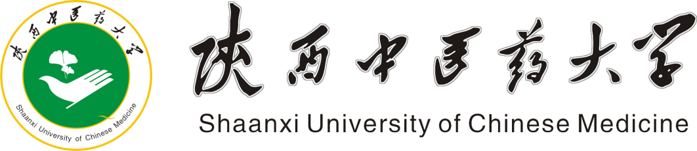

**大学生教学信息员工作周报**

**（第14-15周）**

本学期教学任务圆满完成，考试纷至沓来。本次我们调研了学生对院系教学管理的满意度。此次调查，共回收问卷227份，除了实习，覆盖近二周有教学任务的所有自然班级。

**一、教学基本情况**

**（一）学生信息员对近两周教学总体满意度**

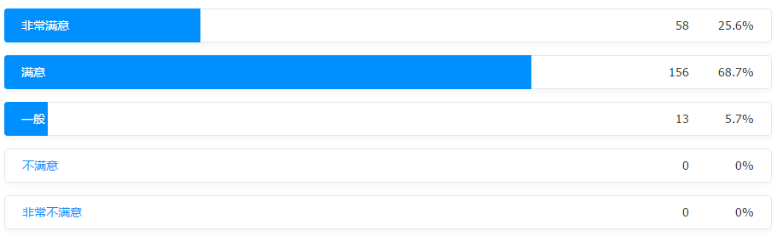调查结果显示：学生对近两周教学情况的满意程度较高。有13名同学认为“一般”，占学生总数的5.7%。详见图1。

**图1 学生信息员对近两周教学整体评价**

**（二）学生所在班级出勤率**

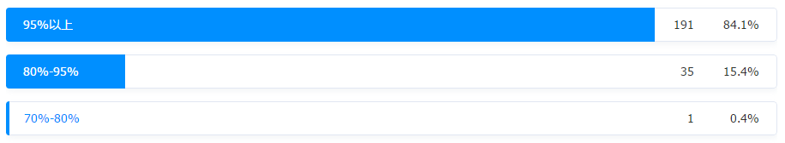调查结果显示：学生整体出勤率较高，学风较好。详见图2。本月我们发现部分班级见习课私自调课，影响教学秩序，造成不良后果，希望加强纪律管理。

**图2 学生所在班级出勤率情况**

**二、我为教学改革建言献策**

课程是高校人才培养的重要渠道，提高课程质量，实现从“水课”向“金课”转变，是建设“一流学科”“一流大学”的基石。我们共收到152条关于改进课堂教学效果的意见建议，结合信息员座谈会相关反馈，将意见整理汇总如下：

1.课程设置，包括课程开设的先后顺序、各课程之间衔接，要符合知识论的规律，要充分考虑学生对知识的接受能力，保证课程学习效果。建议对教学效果进行及时评价，了解学生对知识的接受情况，及时对教学模式进行调整。

2.教研室要做好一门课程多位教师授课的教学衔接工作，根据难易程度和教师教学熟练程度合理进行教学安排，同学们普遍反映同一门课教师教学水平差异较大，严重影响学习效果。

3.教研室要落实集体备课和教学法研究工作，要把教研活动扩展到更为深广的领域：一要研究教与学的关系，二要研究教与学的目标，三要研究教与学的操作程序，尤其强调对学生学习需求和专业特征的分析，真正体现“以人为本，关注学生”的教育理念，促进青年教师的专业发展，提升课堂教学效果，消灭学生口中的“水课”。

4.做好线上教学经验总结及与线下教学结合的相关研究。

5.创新实践教学模式，调动学生积极性，鼓励学生多动手。

**（部分具体问题整理后单独向相关院系反馈）**

**三、我对信息员工作改进有话说**

为了改进信息员工作，让信息员队伍建设可持续性发展，我们也向同学们收集了对信息员工作的意见建议，汇总如下：

1.建议以班级为单位建立教学信息小组，以院系为单位建立信息站，健全信息员工作体系。

2.建议开展教学信息员培训会，提升信息员工作能力。

3.建议开展形式多样的信息员工作会，增加信息员之间的交流沟通。

4.建议在开学前、学期末分别进行一次关于教学工作的摸底调研。

5.建议面向全校公开教学信息反馈邮箱，广泛收集学生意见，全面了解教学情况。

6.建立信息员考核制度，评优、评先有据可依。

7.建立信息员反馈系统，提高信息反馈的效率

我们将积极采纳各位同学的意见，健全规章制度，规范办事流程，把教学信息员工作做实。

其它反映问题均向相关部门单独反馈。

**教学信息反馈邮箱：jpzx38185261@126.com**

**结语：本次调查的具体数据及信息，已分类整理并实时反馈至学校教务处及各教学单位。**